**《硕士研究生复试—双机位线上视频面试备用方案使用指南》**

如果考场出现中途突然中断等情况（如断电等），可以采用以下三步措施进行应急处理：

1. 提前通知并提醒：各位参加复试人员和与会助理、秘书，手机下载最新版的“腾讯会议”软件。并配套使用两部手机，采用双机位视频，全程录音录屏。



1. 会议进行过程中：如遇特殊情况中断会议，会场助理和秘书负责快速与面试学生取得联系，通过建立快速会议，发送给面试学生腾讯会议“直接加入会议链接”（学生请随时保持联系电话畅通）和会议ID。

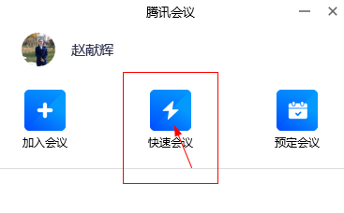

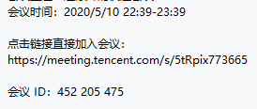

1. 面试学生可以点击链接直接加入会议，后续会议流程同会场和原定方案一致，保证各项流程的有序性、公平性和完整性。请学生确保准备两部手机，采用双机位面试。会场内请助理和秘书也确保采用双机位面试。